** Boletín No 140. Miércoles 16 de julio del 2014**

**Alerta Temprana contra el Virus de la Rabia y la Chikungunya**

“ le estamos diciendo a Popayán que No hay un Virus en la zona rural, en el Municipio, en la región, sino que estamos actuando de acuerdo a las directrices y lineamientos del Ministerio y del Instituto Nacional de Salud, en el sentido de prevenir casos de Rabia y por eso la semana pasada se hizo una reunión con las diferentes EPS con el fin de articular acciones” dijo la secretaria de Salud Municipal, Leticia Muñoz.

**VIRUS DE LA RABIA**

El virus de la rabia se encuentra difundido en todo el planeta y ataca a mamíferos, tanto domésticos como salvajes, incluyendo también al ser humano. Se encuentra en la saliva y en las secreciones de los animales infectados y se inocula al hombre cuando animales infectados lo atacan y provocan en el hombre alguna lesión por mordedura. Además el virus puede ser transfundido también cuando un individuo que tiene algún corte en la piel (vía de entrada del virus) tiene contacto con las secreciones salivales de un animal infectado.

La segunda alerta tiene que ver con el Virus de la Chikungunya fue lanzada por el Ministerio de Salud y que ha llevado a que se prendan las alertas en todo el país, porque es una enfermedad parecida al Dengue y con sintomatología similar.

**CHIKUNGUNYA**

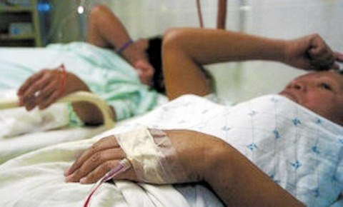

Chikungunya (conocido además como "Artritis epidémica Chikungunya" o "Fiebre de Chikungunya", abrev. CHIK) es un virus transmitido por artrópodos, del género alfavirus, que se transmite a las personas mediante la picadura de los mosquitos portadores Aedes; tanto el Aedes aegypti como el Aedes albopictus. El virus se transmite de manera similar a la fiebre del dengue y causa una enfermedad con una fase febril aguda que dura de dos a cinco días, seguido de un período de dolores en las articulaciones de las extremidades; este dolor puede persistir semanas, meses o incluso durante años en un porcentaje que puede rondar el 12% de los casos.

La mejor forma de prevención es el control general del mosquito, además, evitar las picaduras de mosquitos infectados. Hasta la fecha no hay un tratamiento específico, pero existen medicamentos que se pueden usar para reducir los síntomas. El reposo y la ingesta de líquidos también pueden ser útiles.

**El despeje de espacio público tiene que darse en la Esmeralda por orden de la Procuraduría**

Hoy en horas de la tarde el Comandante de la Policía Metropolitana, Coronel, Mauricio Cartagena, presentará al secretario de Gobierno, Nino Andrés Erazo García cómo será el operativo de desalojo de los vendedores informales del sector de La Esmeralda.

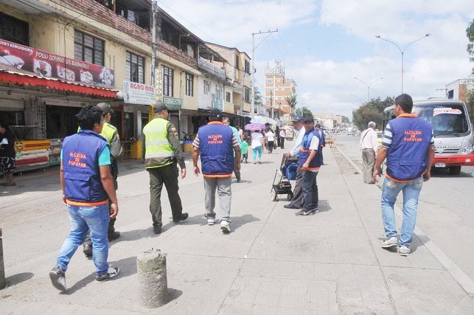La acción de recuperación del espacio público solicitado por los propietarios de las residencias de este sector de la ciudad, se podría estar llevando a cabo este fin de semana.

Indicó el Secretario de Gobierno que con los comerciantes se han adelantado diálogos fluidos, pero en algunos temas ha faltado acuerdos y definitivamente ellos deben ser trasladados a la plaza de mercado de Las Palmas.

Desde la Secretarìa General y la Oficina de Planeaciòn se han hecho todas las adecuaciones para que los comerciantes informales puedan ejercer bien su trabajo.

Seràn 143 vendedores de productos perecederos, 70 de venta de calzado y ropa que estarán bajo techo y no en las calles del alrededor de la plaza de mercado La Esmeralda, expuestos a las inclemencias del tiempo. El señor Alcalde recordó nuevamente que en Popayán hay 84 mil personas desplazadas que vienen sin duda generando ocupación del espacio público buscando su sustento para sobrevivir.

**Resultados derivados de las acciones de IVC realizadas por el área de alimentos – productos cárnicos**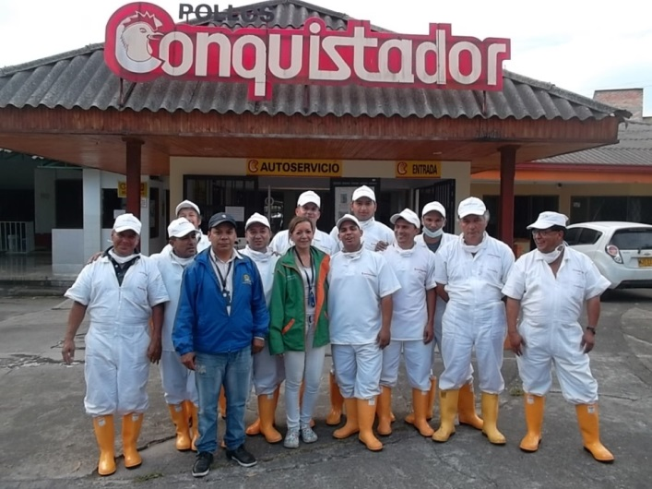

Teniendo en cuenta la importancia que tiene la inocuidad en los productos cárnicos, en especial de aquellos derivados de aves de corral, y con el fin principal de evitar Enfermedades Transmitidas por Alimentos, ETAs – durante 3 meses se realizò un trabajo con las empresas más representativas en comercialización de pollo en la ciudad de Popayán. La jornada de verificación de cumplimiento a observaciones estuvo a cargo de la secretaria de salud Municipal, Leticia Muñoz. Como aspecto relevante, se pudo constatar que el personal transportador se encuentra pulcramente uniformado y poseen capacitación en manipulación de alimentos vigente.

**Muestra gastronómica de las colonias en Popayán**

Fundecorp – Fundación de Colonias Residentes en Popayán, tiene todo listo para la Segunda Muestra Gastronómica de las Colonias y el Primer Encuentro de Karaokeros que se realizará este viernes 18 de julio en la ciudad de Popayán.

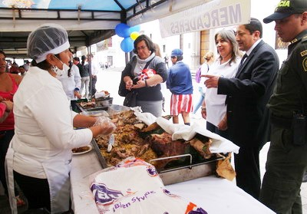

La Secretaría del Deporte y la Cultura apoya esta iniciativa, teniendo en cuenta que se trata de una actividad que permitirá mostrar toda la riqueza gastronómica que tienen las personas de otros municipio que viven en esta ciudad, igualmente será un espacio cultural para compartir con las diferentes culturas del departamento; para esta actividad se tendrán stand de comidas tradicionales de municipios del sur, centro, norte del Cauca y Popayán; la muestra estará disponible desde las 9:00 de la mañana en el parque Francisco José de Caldas.

Según Roberto Granda, representante de Fundecorp, sumado a la muestra gastronómica, a las 6:00pm se tendrá el primer encuentro de karaokeros en una iniciativa que busca más adelante realizar un concurso a nivel regional.

Fundecorp y la Secretaria del Deporte y la Cultura invita a todos los habitantes de Popayán para que este viernes participen de esta actividad.

**Grupo de Consultores, Planeación, Diseño y Gestión Estratégica de Territorios Ideales y Posibles**

Hasta este jueves 17 de los corrientes es el plazo para presentar el formato diligenciado para perfilar la oferta de cada producto incluir la "construcción del plan de proyecto", que será incluido en el Grupo de Consultores, Planeación y Gestión Estratégica de Territorios Ideales y Posibles.

El formato de plan de proyecto, debe ser llevado a la oficina de turismo Carrera 5a # 4-68 centro, el que será recibido por María Mercedes Palacio, Encargada de la oficina de Turismo del Municipio de Popayán.

**Invitación al taller “el pollo y la salud los mejores amigos”**

Gracias a la Gestión intersectorial de la Secretaría de Salud Municipal, se logró que la Federación Nacional de Avicultores de Colombia - FENAVI

programara el taller “El Pollo y la Salud, Los Mejores Amigos”, con el fin de darle apoyo inherente a la Política Pública de Seguridad Alimentaria y Nutricional de Popayán. Los temas principales estarán relacionados con el contenido nutricional del pollo, perfiles lipídicos, guías alimentarias, asimismo generalidades del sector avícola y cadena productiva del pollo.

Dicha actividad tendrá lugar el viernes 18 de julio de 2014, en el auditorio de la Alcaldía de 2 a 6 p.m., y al finalizar cada asistente recibirà certificado de asistencia a la actividad.



Para efectos de organización y de reserva de cupos, inscribirse en el correo carolinacuervolem [a@gmail.com](mailto:a@gmail.com).

Este evento es de carácter gratuito y de su asistencia se obtendrá certificado de participación, por lo que es preciso resaltar que estos espacios deben ser aprovechados por parte del personal para adquirir nuevos conocimientos que traen progreso para Popayán.